Степногорск қаласы бойынша 2023-2024 жылдарға арналған жайылымдарды басқару және пайдалану жоспарын бекіту туралы
Ақмола облысы Степногорск қалалық мәслихатының 2023 жылғы 26 маусымдағы № 8С-4/3 шешімі
"Жайылымдар туралы" Қазақстан Республикасы Заңының 8, 13-баптарына, "Жайылымдарды ұтымды пайдалану ережесін бекіту туралы" Қазақстан Республикасы Премьер-Министрінің орынбасары – Қазақстан Республикасы Ауыл шаруашылығы министрінің 2017 жылғы 24 сәуірдегі № 173 (Нормативтік құқықтық актілерді мемлекеттік тіркеу тізілімінде № 15090 болып тіркелген) бұйрығына сәйкес, Степногорск қалалық мәслихаты ШЕШТІ:
1. Степногорск қаласы бойынша 2023-2024 жылдарға арналған жайылымдарды басқару және пайдалану жоспары бекітілсін.
2. Осы шешім оның алғашқы ресми жарияланған күнінен кейін күнтізбелік он күн өткен соң қолданысқа енгізіледі.
Қалалық мәслихаттың хатшысы | О.Жағыпаров
Степногорск қалалық
мәслихатының
2023 жылғы 26 маусымдағы
№ 8С-4/3 шешімімен
бекітілген
Степногорск қаласы бойынша 2023-2024 жылдарға арналған жайылымдарды басқару және пайдалану жоспары
Степногорск қаласы бойынша 2023-2024 жылдарға арналған жайылымдарды басқару және оларды пайдалану жөніндегі осы Жоспар (бұдан әрі-Жоспар) "Қазақстан Республикасындағы жергілікті мемлекеттік басқару және өзін-өзі басқару туралы", "Жайылымдар туралы" Қазақстан Республикасының Заңдарына сәйкес әзірленді.
Жоспар жайылымдарды ұтымды пайдалану, азыққа қажеттілікті тұрақты қамтамасыз ету және жайылымдардың тозу процестерін болғызбау мақсатында қабылданады.
Жоспар:
1) осы жоспарға 1-қосымшаға сәйкес құқық белгілейтін құжаттар негізінде жер санаттары, жер учаскелерінің меншік иелері және жер пайдаланушылар бөлінісінде Степногорск қаласы жайылымдардың орналасу схемасын (картасы);
2) 2-қосымшаға сәйкес жайылым айналымдарының қолайлы схемаларын;
3) 3-қосымшаға сәйкес жайылымдардың, оның ішінде маусымдық жайылымдардың сыртқы және ішкі шекаралары мен алаңдары, жайылымдық инфрақұрылым объектілері белгіленген карта;
4) 4-қосымшаға сәйкес су тұтыну нормасына сәйкес жасалған жайылым пайдаланушылардың су көздеріне (көлдерге, өзендерге, тоғандарға, копаньяларға, суару немесе суландыру каналдарына, құбырлы немесе шахталы құдықтарға) қол жеткізу схемасын;
5) 5-қосымшаға сәйкес жайылымы жоқ жеке және (немесе) заңды тұлғалардың ауыл шаруашылығы жануарларының мал басын орналастыру үшін жайылымдарды қайта бөлу және оны берілетін жайылымдарға ауыстыру схемаларын;
6) 6-қосымшаға сәйкес жайылымдармен қамтамасыз етілмеген жеке және (немесе) заңды тұлғалардың ауыл шаруашылығы жануарларының мал басын шалғайдағы жайылымдарға орналастыру схемасын;
7) 7-қосымшаға сәйкес ауыл шаруашылығы жануарларын жаюдың және жылжытудың маусымдық маршруттарын белгілейтін жайылымдарды пайдалану жөніндегі күнтізбелік кестені;
8) 8-қосымшаға сәйкес тиісті әкімшілік-аумақтық бірлікте жайылымдарды ұтымды пайдалану үшін қажетті өзге де талаптарды құрайды.
Жоспар жайылымдарды геоботаникалық зерттеудің жай-күйі туралы ақпаратты, ветеринариялық-санитариялық объектілер туралы, ауыл шаруашылық жануарларының саны туралы деректерді олардың иелері - жайылым пайдаланушылар, жеке және (немесе) заңды тұлғаларды көрсете отырып нысандар, ауыл шаруашылығы жануарларының түрлері мен жынысы мен жас топтары бойынша құрылған табындар, отарлар, отарлар саны туралы мәліметтер; ауылшаруашылық жануарларының алыс жайылымдарда жайылымға шығуы туралы, ауылшаруашылық жануарларын мәдени және құрғақ жайылымдарда жаю ерекшеліктері туралы мәліметтер, малды айдау сервитуттары туралы мәліметтер және мемлекеттік органдар, жеке және (немесе) заңды тұлғалар ұсынатын өзге де мәліметтерді есепке ала отырып қабылданды.
Степногорск қаласының жалпы ауданы 290 540 га құрайды, оның ішінде егістік – 24 818,1 га, көпжылдық екпелер - 305 га, тыңайған жерлер – 12 317 га, шабындықтар – 55,5 га, жайылымдық жерлер – 119 240,3 га, оның ішінде жақсартылған – 38 087,8 га.
Санаттар бойынша жерлер мыналарға бөлінеді: ауыл шаруашылығы мақсатындағы жерлер – 158 721,9 гектар ауыл шаруашылығы алқаптары, оның ішінде егістік – 24 818,1 гектар, тыңайған жерлер – 12 317 гектар, шабындықтар – 55,5 гектар, жайылымдар – 119 240 гектар, оның ішінде жақсартылғаны - 38 087,8 гектар;
Степногорск қаласы бойынша 42 шаруа қожалығы бар, ауыл шаруашылығы алып жатқан жалпы алқаптары – 101 819,7 гектар, оның ішінде егістік – 11 912,3 гектар, шабындық - 51 гектар, жайылым – 85 302 гектар, оның ішінде жақсартылғаны – 27 248,3 гектар;
Степногорск қаласы бойынша мемлекеттік емес заңды тұлғалардың саны 8, ауыл шаруашылығы алқаптарының алып жатқан жалпы алаңы – 55 786,1 гектар, оның ішінде егістік – 12 905,8 гектар, шабындық – 4,5 гектар, жайылым – 33 938 гектар, оның ішінде жақсартылғаны – 10 839,5 гектар;
Степногорск қаласы бойынша мемлекеттік заңды тұлғалардың саны 0, ауыл шаруашылығы алқаптарының жалпы алаңы - 0 гектар; елді мекендердің жерлері – 75 975,9 гектар, өнеркәсіп, көлік, байланыс, ғарыш қызметі, қорғаныс, ұлттық қауіпсіздік мұқтажына арналған жер және ауыл шаруашылығына арналмаған өзге де жер – 4 143,3 гектар; орман қорының жері – 5 512 гектар; су қорының жері – 0 гектар; босалқы жер – 46 186,9 гектар.
Степногорск қаласы аумағының рельефі әр түрлі: көп бөлігін дала, ұсақ шоқылар, жазық және өзен аңғарлары алып жатыр.
Өсімдіктер әр түрлі шөптердің дала түрлерімен және сәйкесінше ландшафтпен, қайың ормандарымен ұсынылған. Топырақ негізінен чернозем және өсімдік бірлестіктері түрлі-түсті және әр түрлі, құрғақшылыққа төзімді. Климаты шұғыл континентті және өте қуаң.
2023 жылдың 1 қаңтарда Степногорск қаласында ірі қара малдың жалпы саны 15 164 бас, оның ішінде аналық мал басы 6 919 бас, ұсақ мал 17 570 бас, жылқы 12 996 бас.
Степногорск қаласы бойынша қажеттілік:
ірі қара үшін – 9,3 га басына;
ұсақ мал үшін – 1,5 га басына;
жылқы үшін – басына 10,7 га.
2023-2024 жылдарға арналған
Степногорск қаласы бойынша
жайылымдарды басқару және
оларды пайдалану жөніндегі
жоспарына 1-қосымша
Құқық белгілейтін құжаттар негізінде жер санаттары, жер учаскелерінің меншік иелері және жер пайдаланушылар бөлінісінде Степногорск қаласының аумағында жайылымдардың орналасу схемасы (картасы)

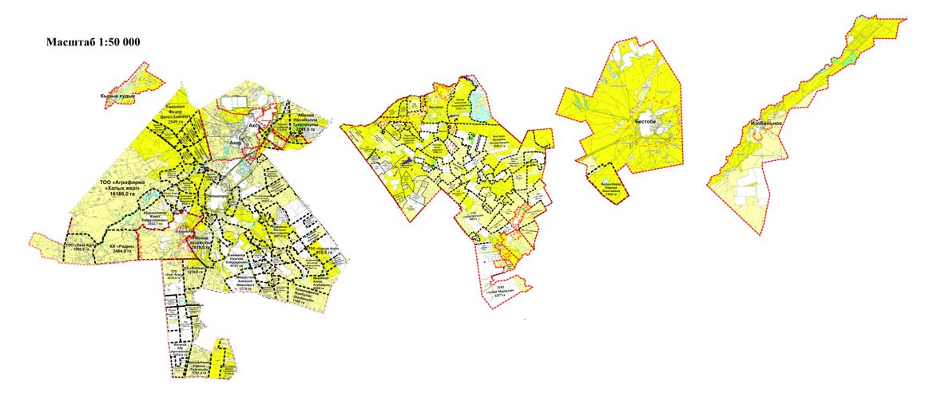

Степногорск қаласы аумағында жайылымдардың орналасу схемасына (картасына) қоса берілген жер учаскелерін жер пайдаланушылардың тізімі
№ | Ұйымдардың атауы
1 | "Агрофирма "Халық жері" жауапкершілігі шектеулі серіктестігі
2 | "Акбай Мермухан" жауапкершілігі шектеулі серіктестігі
3 | "ВіоProm Technologies" жауапкершілігі шектеулі серіктестігі
4 | "G-Tech Company" жауапкершілігі шектеулі серіктестігі
5 | "Қыстаубай" жауапкершілігі шектеулі серіктестігі
6 | "Азат Агро" жауапкершілігі шектеулі серіктестігі
7 | "BRESK" жауапкершілігі шектеулі серіктестігі
8 | "Асыл тұқым-2050" жауапкершілігі шектеулі серіктестігі
9 | "Коксал Агро" жауапкершілігі шектеулі серіктестігі
10 | "Селетинское" жауапкершілігі шектеулі серіктестігі
11 | "ДААС АГРО" жауапкершілігі шектеулі серіктестігі
12 | "HOT & COLD" жауапкершілігі шектеулі серіктестігі
13 | "ASTANA TEAM" жауапкершілігі шектеулі серіктестігі
14 | "Предприятие Строй Консалтинг" жауапкершілігі шектеулі серіктестігі
15 | "ПКФ "Табыс Агро" жауапкершілігі шектеулі серіктестігі
16 | "Айдабол Кокше" жауапкершілігі шектеулі серіктестігі
17 | "Первомайка Агро" жауапкершілігі шектеулі серіктестігі
18 | "НУР" жеке кәсіпкер
19 | "Сары арка" жеке кәсіпкер
20 | "Өмір" жеке кәсіпкер
21 | "Кулагер" жеке кәсіпкер
22 | "Ал-жер" шаруа шаруашылығы
23 | "Байгазы" шаруа шаруашылығы
24 | "Радия" шаруа шаруашылығы
25 | "Береке" шаруа шаруашылығы
26 | "Ерсайын" шаруа шаруашылығы
27 | "Олжас" шаруа шаруашылығы
28 | "Орбита" шаруа шаруашылығы
29 | "Оним" шаруа шаруашылығы
30 | "Аль-Фараби" шаруа шаруашылығы
31 | "Енбек" шаруа шаруашылығы
32 | "Бектасов" шаруа шаруашылығы
33 | "Қозған" шаруа шаруашылығы
34 | "Балу" шаруа шаруашылығы
35 | "Константин" шаруа шаруашылығы
36 | "Айғыр Жал" шаруа шаруашылығы
37 | Шалабаев Жакен Қанапияұлы
38 | Нұрбаева Жанна Ерболқызы
39 | Әбішев Марат Еркенұлы
40 | Қазыбаев Амантай Нұрбайұлы
41 | Муканов Жанат Ғизатұлы
42 | Кляйн Сергей Николаевич
43 | Бекмағамбетов Жанат Күшірбайұлы
44 | Адахамов Муратжан Эргашович
45 | Каримов Амангелді Қалижанұлы
46 | Алимқайдаров Жанат Бурамбайұлы
47 | Камелиденов Жанбулат Шағбанұлы
48 | Шарипова Асылтас Зайнышқызы
49 | Құнанбаева Мөлдир Малыкқызы
50 | Катиев Муслим Еркебуланұды
51 | Алиев Марат Ғалымұлы
52 | Жұманов Талғат Серікұлы
53 | Гладко Александр Петрович
54 | Пчелков Игорь Андреевич
55 | Тажикеев Талғат Серікұлы
56 | Камзинов Жанат Каиржанович
57 | Ивченко Максим Владимирович
58 | Набиев Гурбан Амироглы
59 | Құрмангалиев Азамат Жұмабайұлы
60 | Идрисов Қаиыргелді Алибайұлы
61 | Джұманов Ниязбек Сагнаевич
62 | Бұрамбаев Ануварбек Жарлыгасынұлы
63 | Мұсайбеков Азнабай Рамазанұлы
64 | Сақпаев Канат Кабдулаұлы
65 | Тищенко Федор Вячеславович
66 | Идолда Бота
67 | Абдыкаликов Жанат Қабдуллинұлы
68 | Айткожинов Данияр Салкенұлы
69 | Эйснер Анастасия Александровна
70 | Дроздов Олег Романович
71 | Яцына Сергей Брониславович, Чернов Владимир Михайлович
72 | Жармағамбетов Дәнияр Мырзахметұлы
2023-2024 жылдарға арналған
Степногорск қаласы бойынша
жайылымдарды басқару және
оларды пайдалану жөніндегі
жоспарына 2-қосымша
Степногорск қаласының жайылым айналымдарының қолайлы схемалары

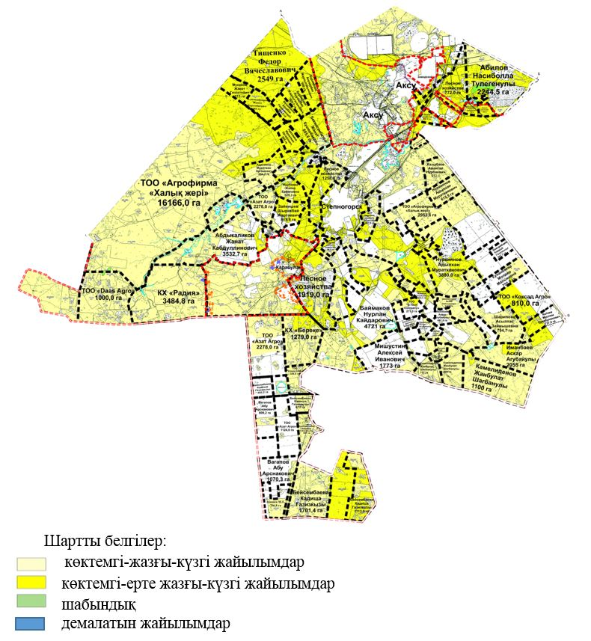

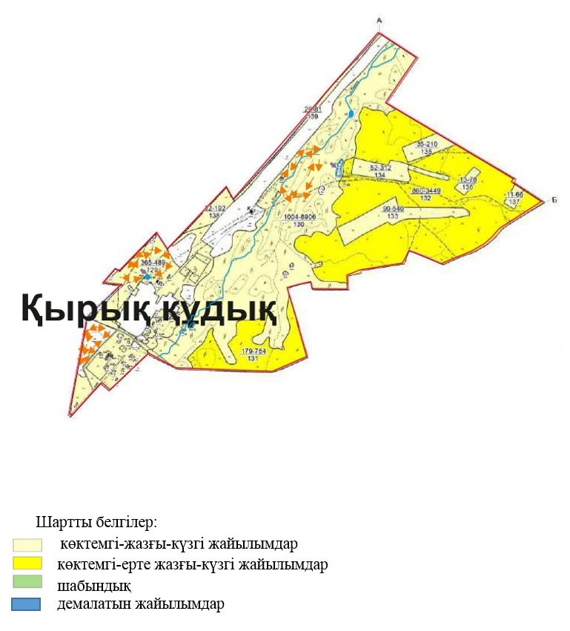

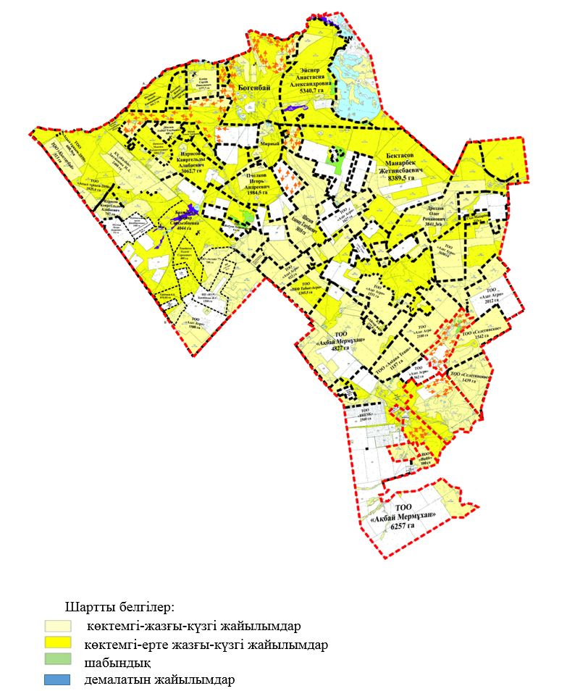

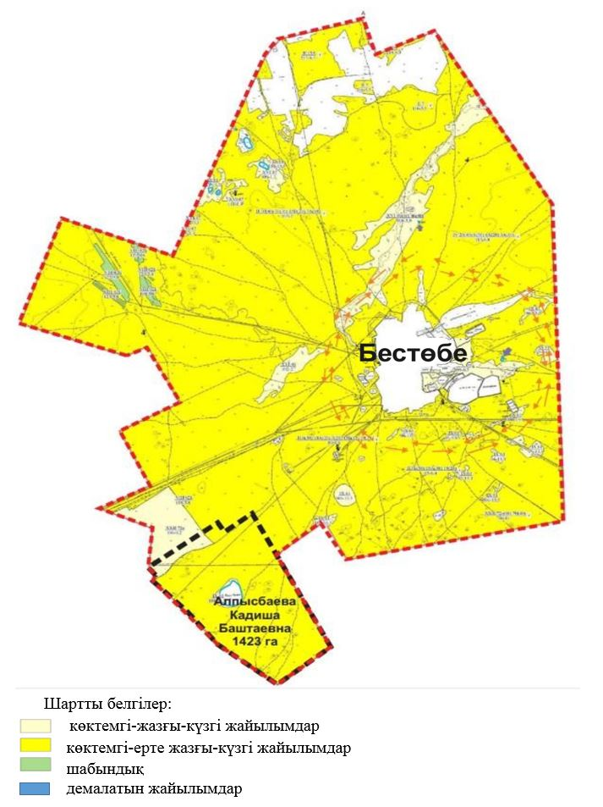

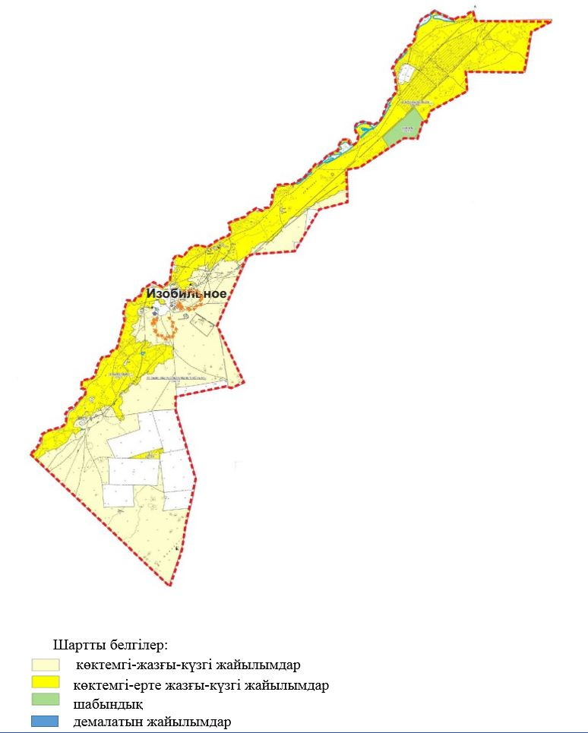

Жылдар | Қалам 1 | Қалам 2 | Қалам 3 | Қалам 4
2023 | Көктемгі-жазғы мезгіл | Жазғы мезгіл 2 | Күзгі мезгіл | Демалушы қалам
2024 | Демалушы қалам | Көктемгі-жазғы мезгіл | Жазғы мезгіл | Күзгі мезгіл
Ескерту: 1, 2, 3, 4 – жыл сайын кезек бойынша қаламдарды пайдалану
2023-2024 жылдарға арналған
Степногорск қаласы бойынша
жайылымдарды басқару және
оларды пайдалану жөніндегі
жоспарына 3-қосымша
Жайылымдардың, оның ішінде маусымдық жайылымдардың сыртқы және ішкі шекаралары мен алаңдары, жайылымдық инфрақұрылым объектілері белгіленген карта

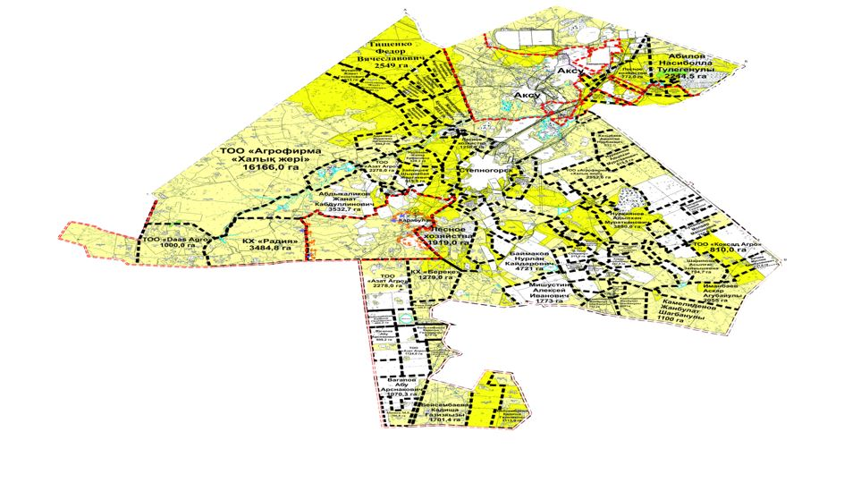

Ішкі шекаралары: 105 149,5 га
Сыртқы шекаралары: 123 694,7 га

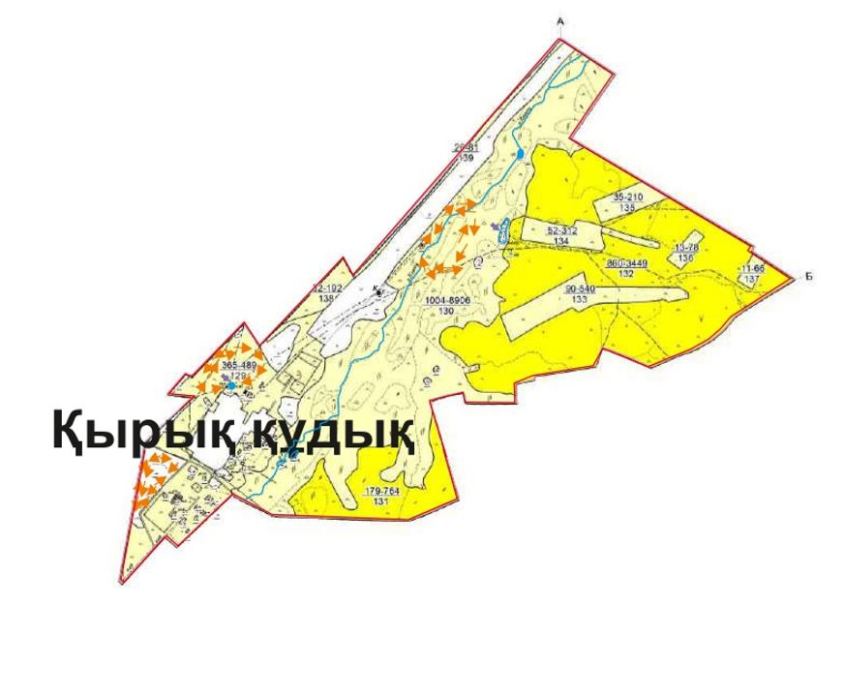

Ішкі шекаралры: 5140,0 га
Сыртқы шекаралары: 5140,0 га

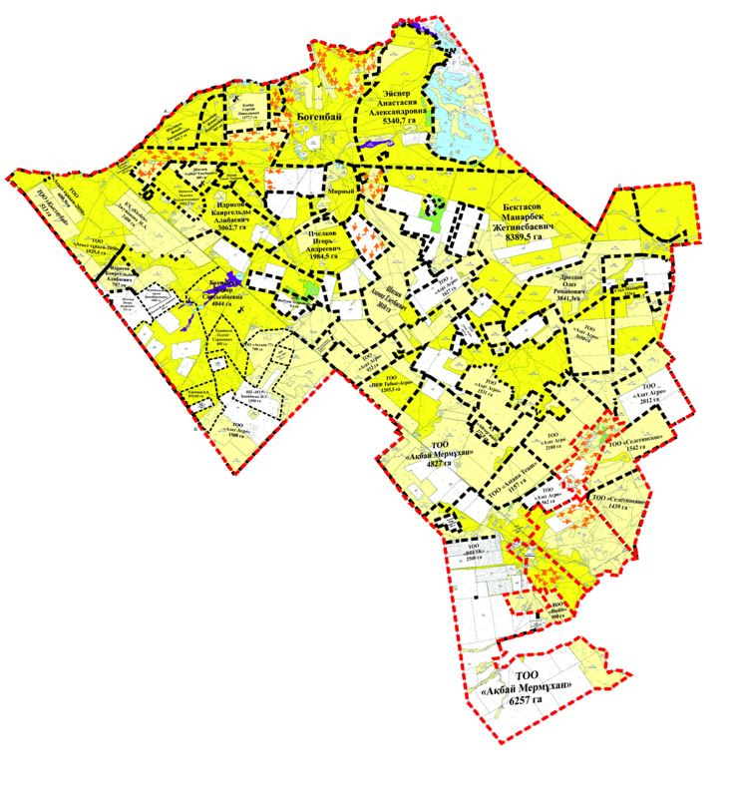

Ішкі шекаралары: 85 697,51 га
Сыртқы шекаралары: 127 232,3 га

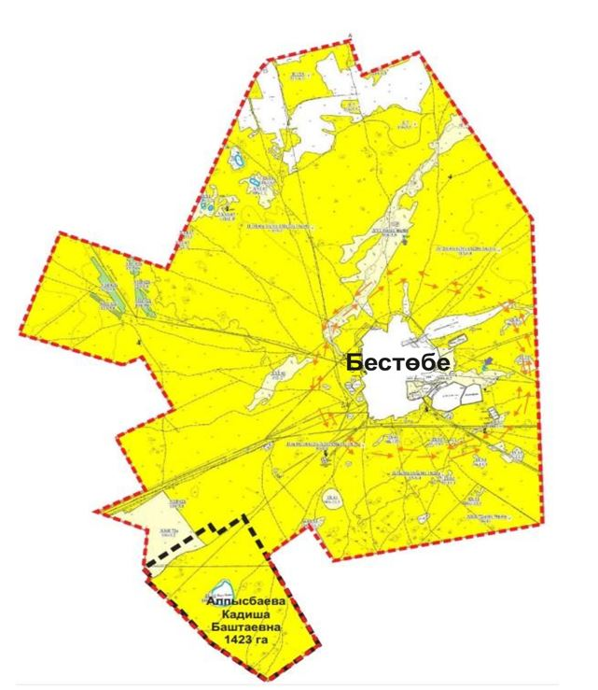

Ішкі шекаралары: 21045,0 га
Сыртқы шекаралары: 22468,0 га

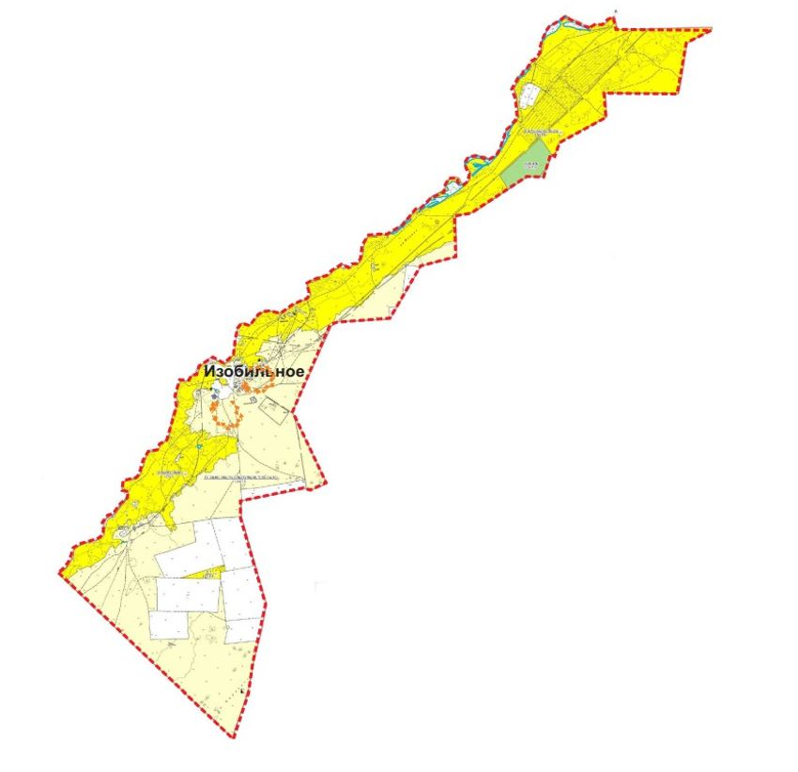

Ішкі шекаралары: 12005,0 га
Сыртқы шекаралары: 12005,0 га
2023-2024 жылдарға арналған
Степногорск қаласы бойынша
жайылымдарды басқару және
оларды пайдалану жөніндегі
жоспарына 4-қосымша
Су тұтыну нормасына сәйкес жасалған жайылым пайдаланушылардың су көздеріне (көлдерге, өзендерге, тоғандарға, копаньяларға, суару немесе суландыру каналдарына, құбырлы немесе шахталы құдықтарға) қол жеткізу схемасы
Бір ауыл шаруашылығы жануарына су тұтынудың орташа тәуліктік нормасы Қазақстан Республикасы Премьер-Министрінің Орынбасары - Қазақстан Республикасы Ауыл шаруашылығы министрінің 2017 жылғы 24 сәуірдегі № 173 бұйрығымен (Нормативтік құқықтық актілерді мемлекеттік тіркеу тізілімінде № 15090 болып тіркелген) бекітілген жайылымдарды ұтымды пайдалану қағидаларының 9-тармағына сәйкес айқындалады.
Бір ауыл шаруашылығы жануарына суды тұтынудың орташа тәуліктік нормасы тәулігіне 45 литрді құрайды.

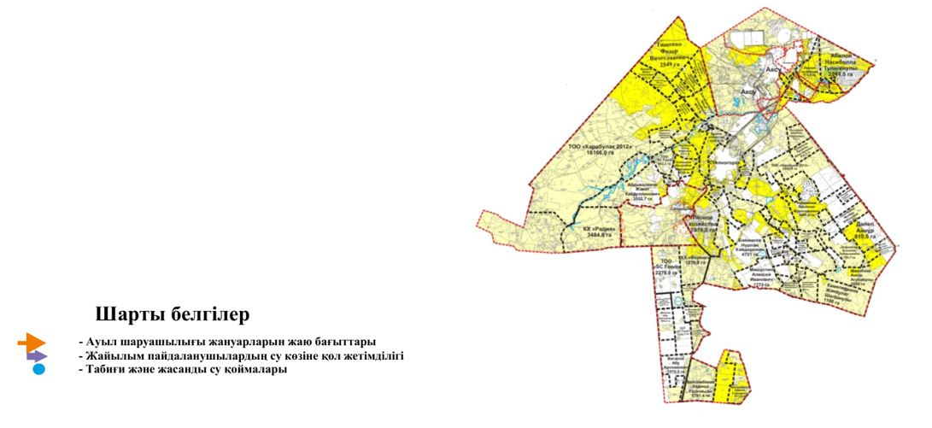

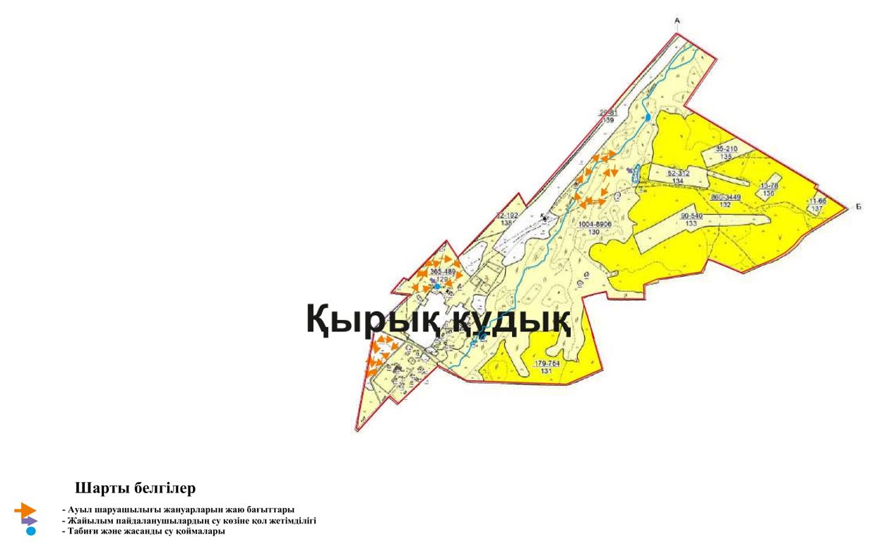

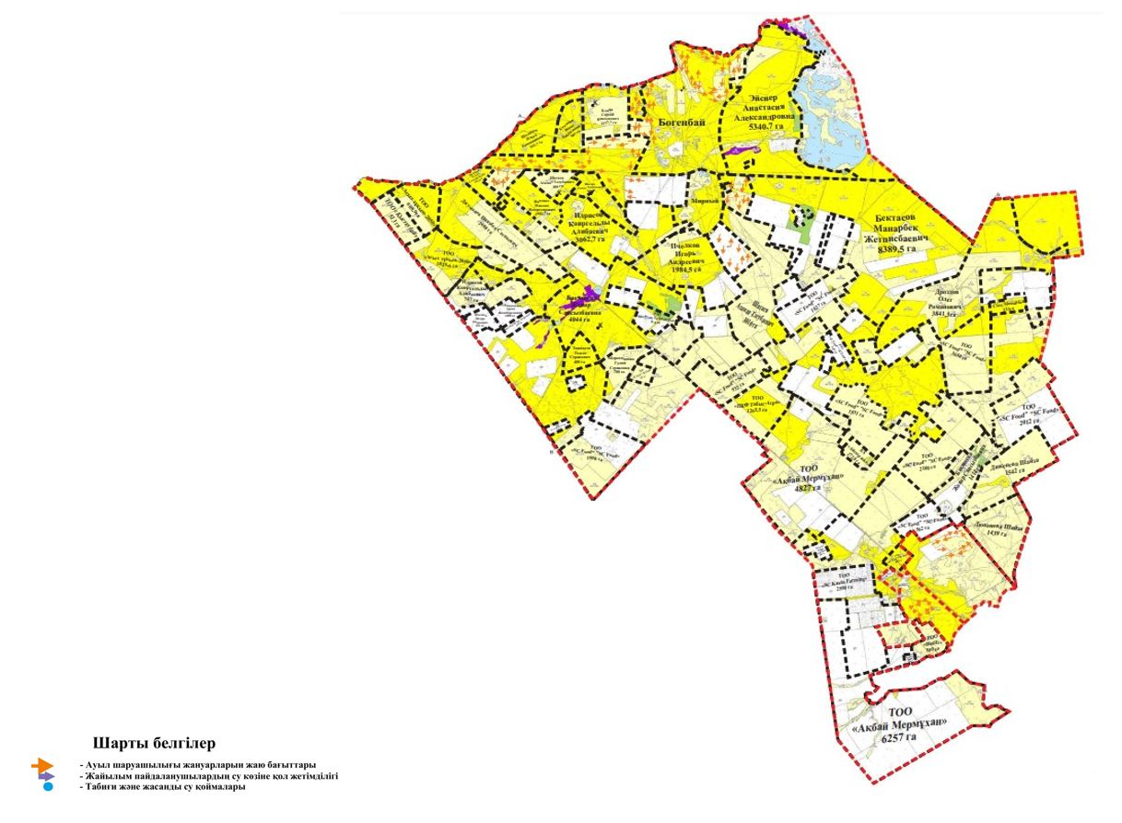

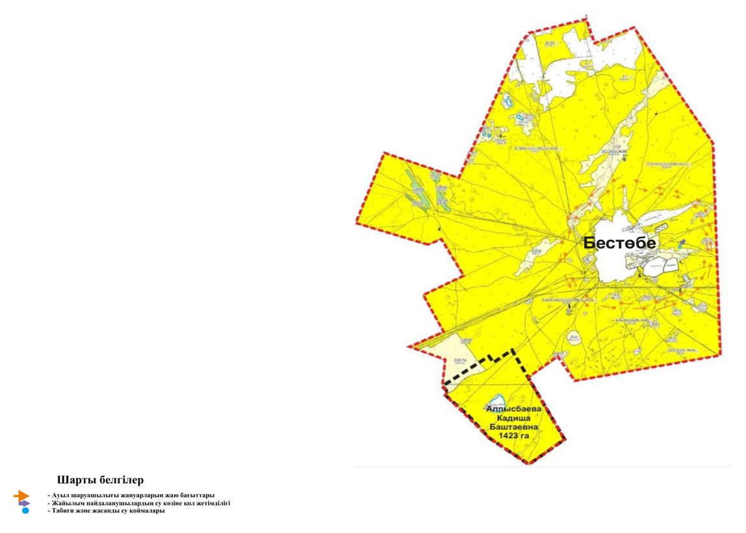

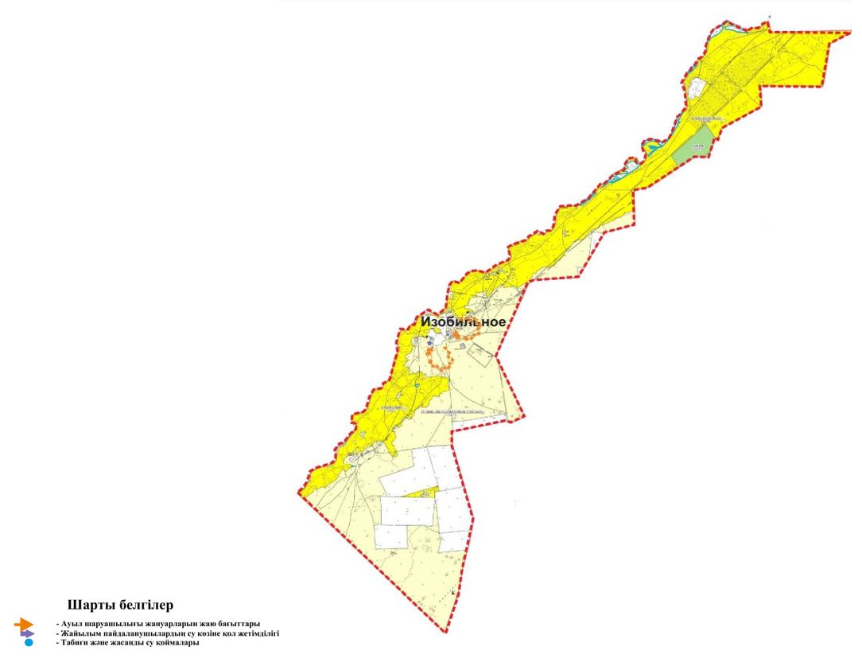

2023-2024 жылдарға арналған
Степногорск қаласы бойынша
жайылымдарды басқару және
оларды пайдалану жөніндегі
жоспарына 5-қосымша
Жайылымы жоқ жеке және (немесе) заңды тұлғалардың ауыл шаруашылығы жануарларының мал басын орналастыру үшін жайылымдарды қайта бөлу және оны берілетін жайылымдарға ауыстыру схемасы

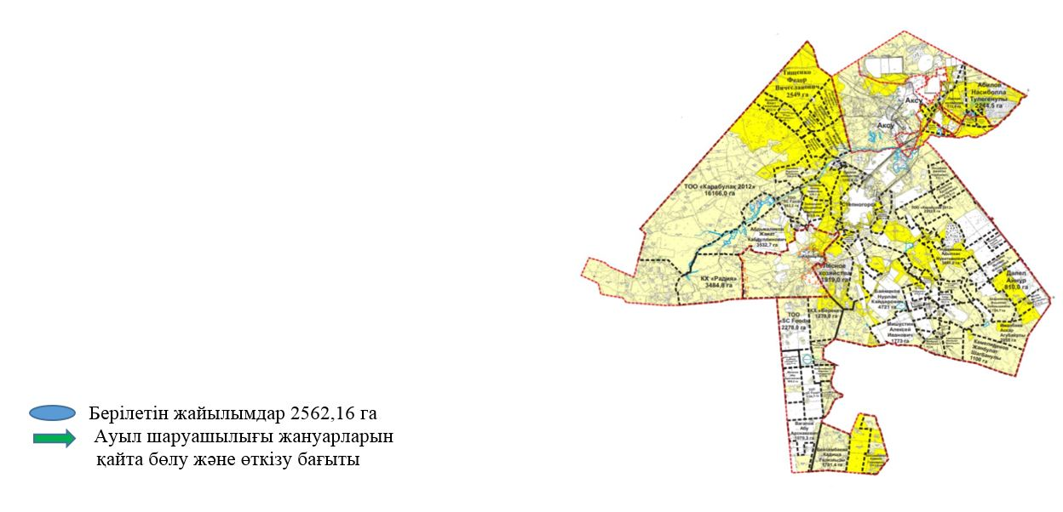

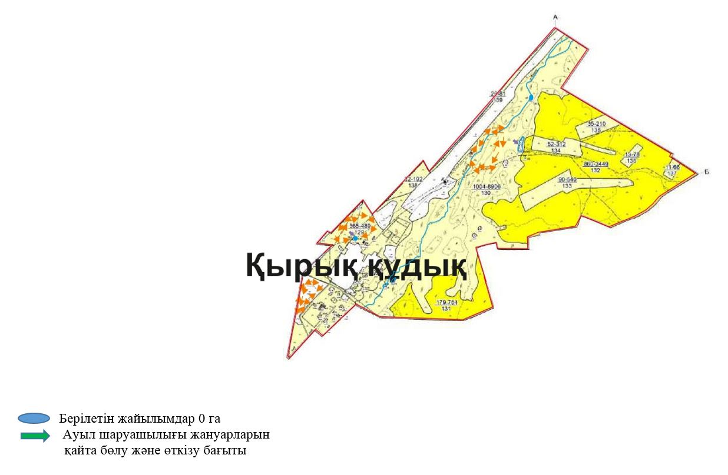

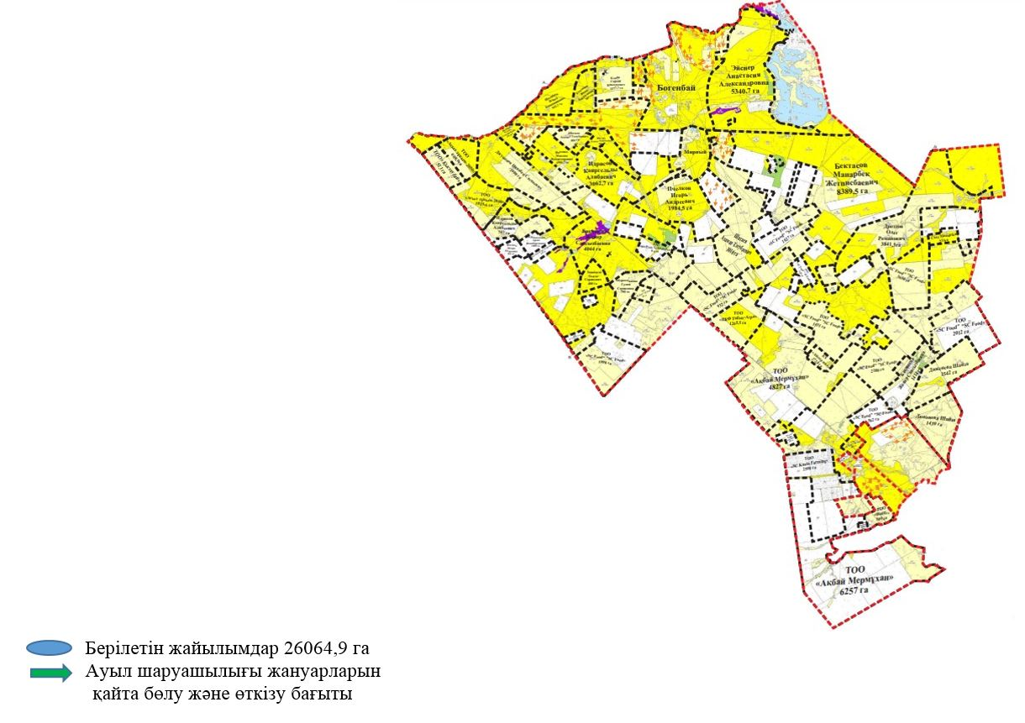

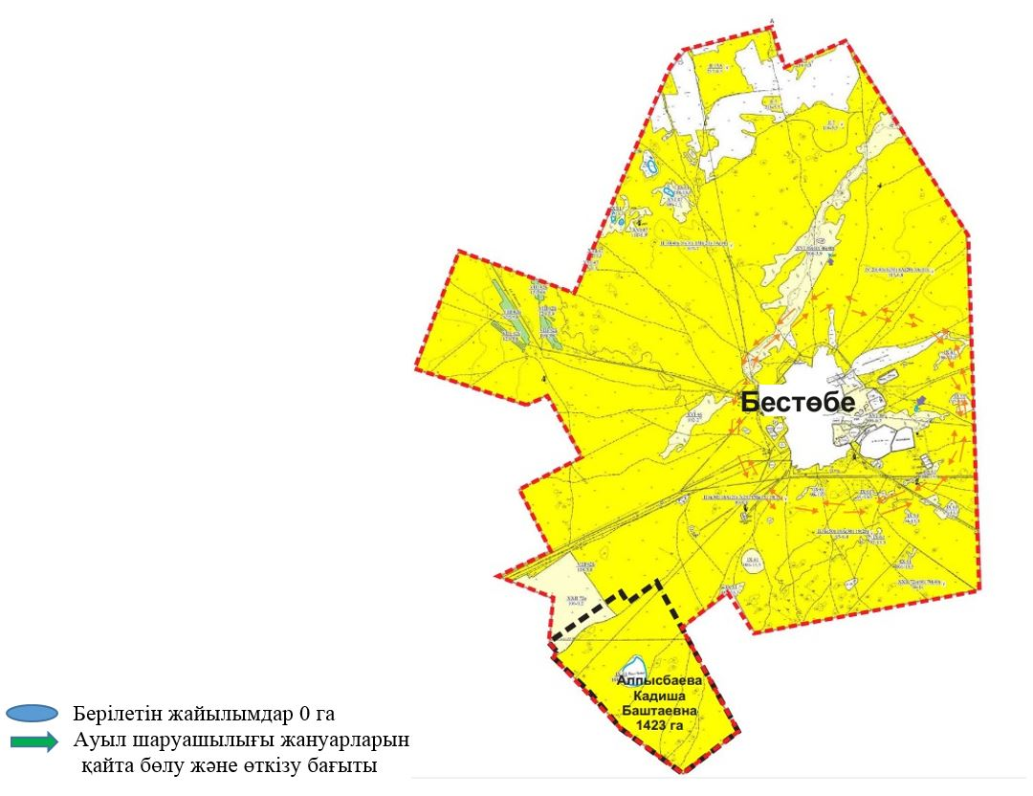

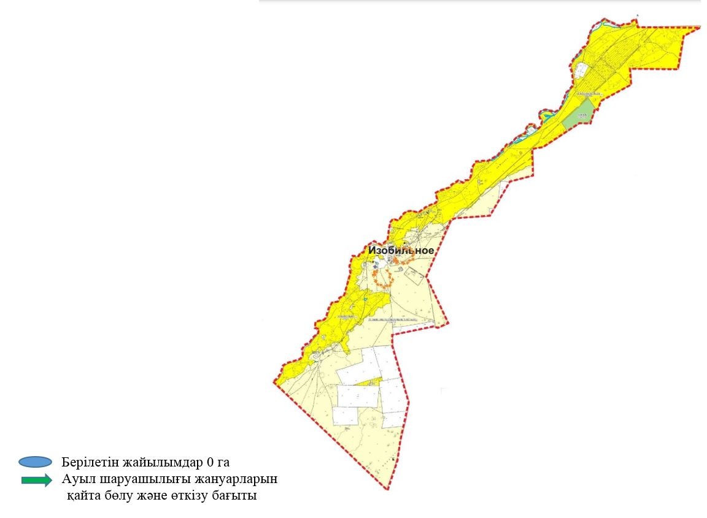

2023-2024 жылдарға арналған
Степногорск қаласы бойынша
жайылымдарды басқару және
оларды пайдалану жөніндегі
жоспарына 6-қосымша
Жайылымдармен қамтамасыз етілмеген жеке және (немесе) заңды тұлғалардың ауыл шаруашылығы жануарларының мал басын шалғайдағы жайылымдарға орналастыру схемасы

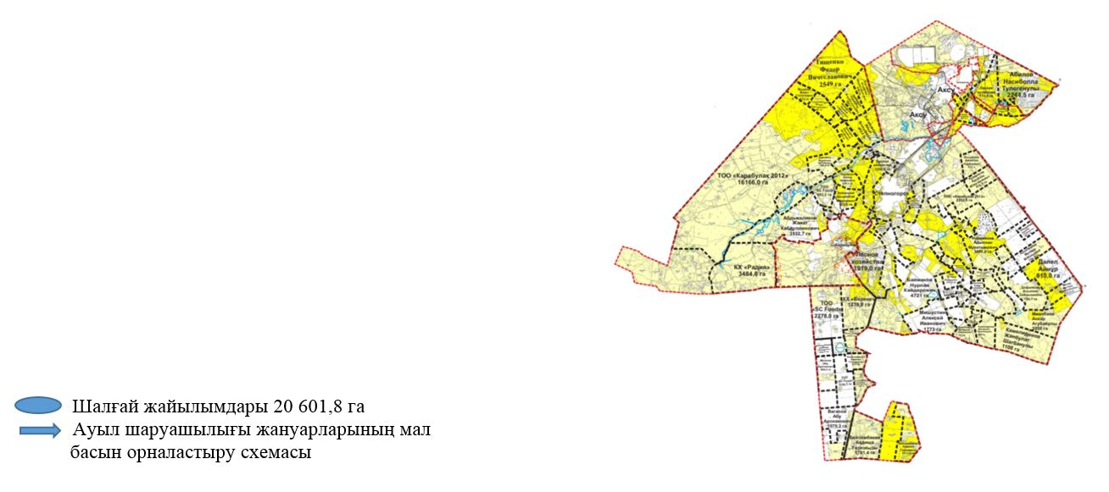

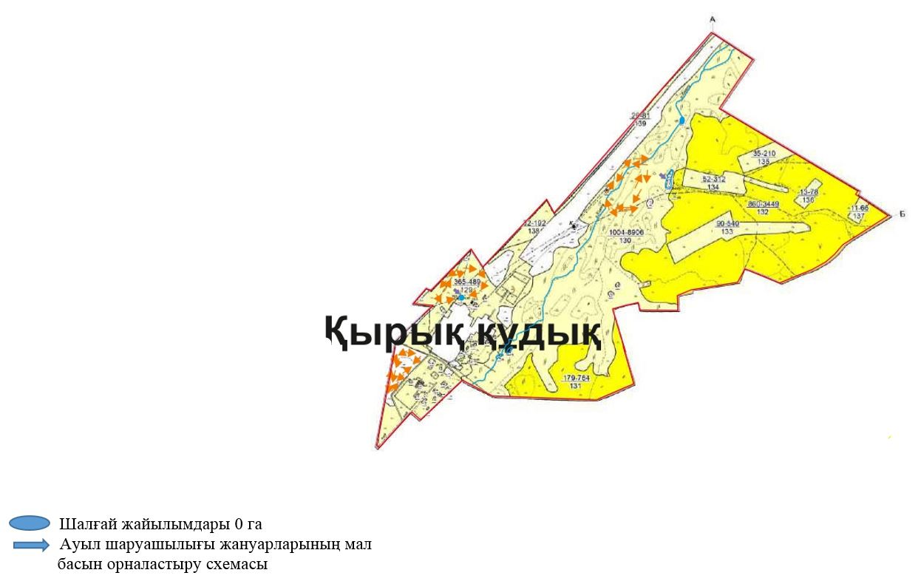

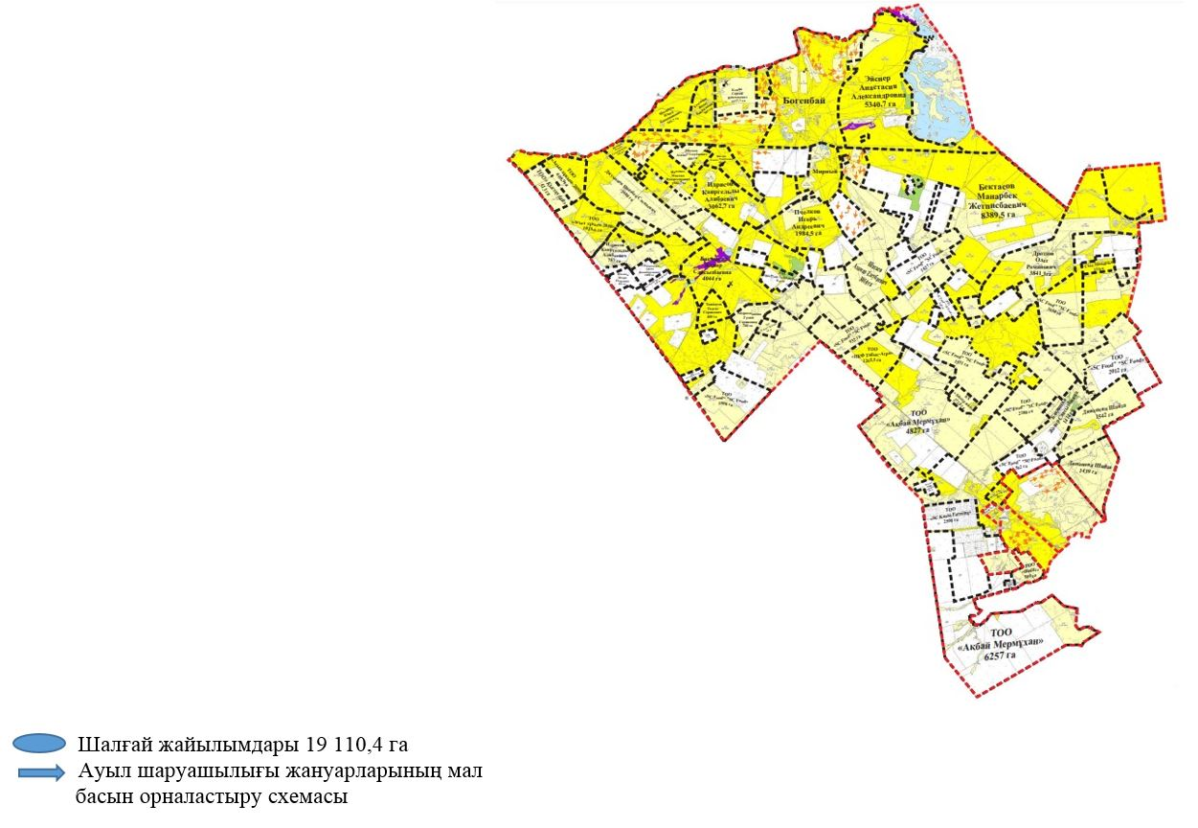

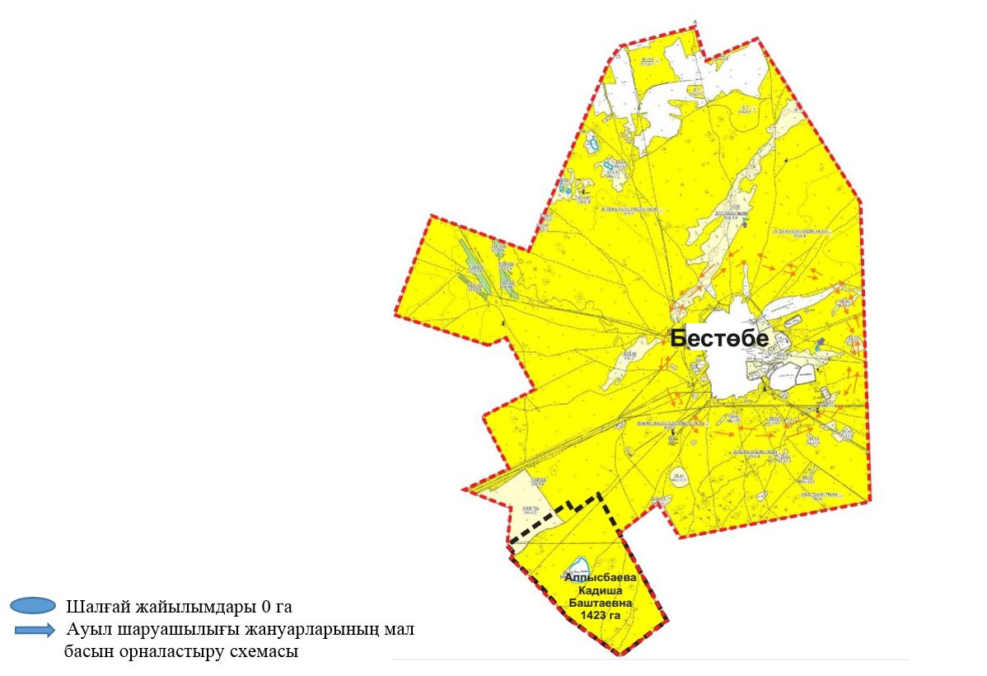

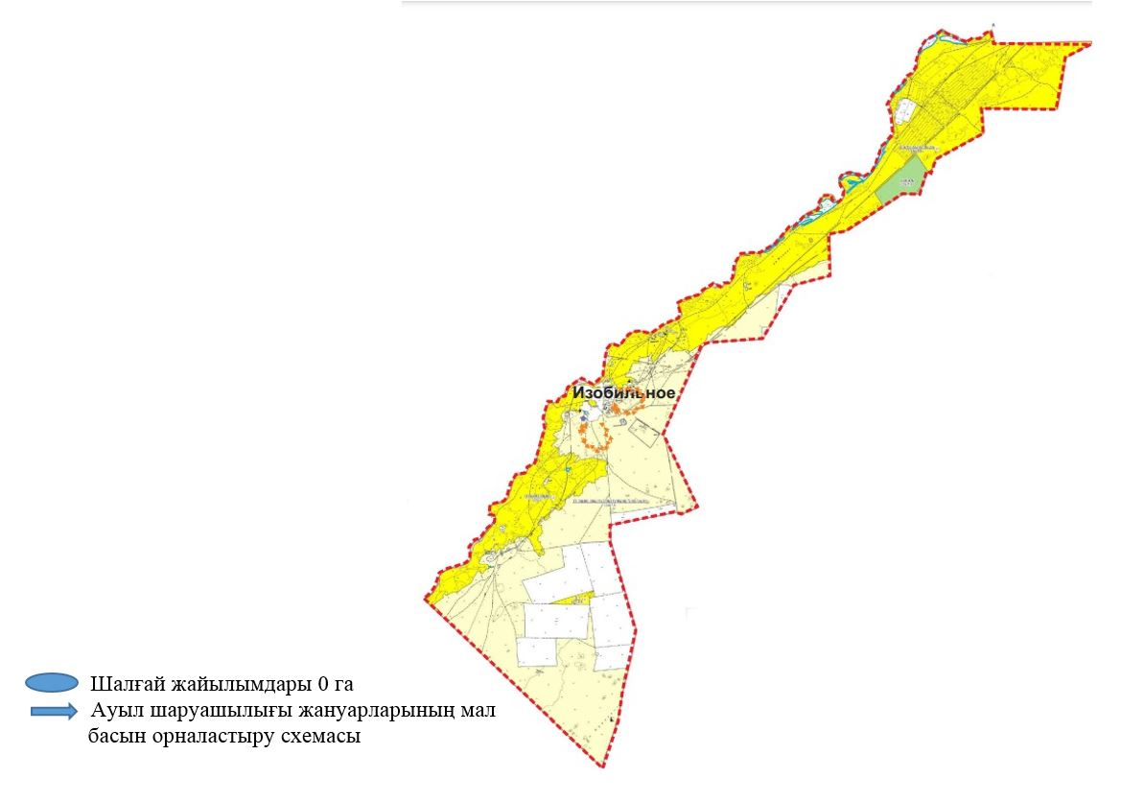

2023-2024 жылдарға арналған
Степногорск қаласы бойынша
жайылымдарды басқару және
оларды пайдалану жөніндегі
жоспарына 7-қосымша
Ауыл шаруашылығы жануарларын жаю мен жылжытудың маусымдық бағыттарын белгілейтін жайылымдарды пайдалану жөніндегі күнтізбелік кесте
№ | Қала, ауыл, ауылдық округ атауы | 2023 жылғы қаламдар саны |  |  |  | 2024 жылғы қаламдар саны
 |  | 1 | 2 | 3 | 4 | 1 | 2 | 3 | 4
1 | Степногорск қаласы | Демалушы калам | Көктемгі-жазғы маусым | Жазғы маусым | Жазғы-күзгі маусым | Көктемгі-жазғы маусым | Демалушы калам | Жазғы маусым | Жазғы-күзгі маусым
2 | Бөгенбай ауылдық округі | Көктемгі-жазғы маусым | Жазғы маусым | Жазғы-күзгі маусым | Демалушы калам | Демалушы калам | Көктемгі-жазғы маусым | Жазғы маусым | Жазғы-күзгі маусым
3 | Ақсу кенті | Көктемгі-жазғы маусым | Жазғы маусым | Демалушы калам | Жазғы-күзгі маусым | Көктемгі-жазғы маусым | Жазғы маусым | Жазғы-күзгі маусым | Демалушы калам
4 | Бестөбе кенті | Көктемгі-жазғы маусым | Демалушы калам | Жазғы маусым | Жазғы-күзгі маусым | Көктемгі-жазғы маусым | Жазғы маусым | Демалушы калам | Жазғы-күзгі маусым
5 | Қарабұлақ ауылы | Демалушы калам | Көктемгі-жазғы маусым | Жазғы маусым | Жазғы-күзгі маусым | Көктемгі-жазғы маусым | Демалушы калам | Жазғы маусым | Жазғы-күзгі маусым
6 | Қырық құдық ауылы | Көктемгі-жазғы маусым | Жазғы маусым | Жазғы-күзгі маусым | Демалушы калам | Көктемгі-жазғы маусым | Жазғы маусым | Демалушы калам | Жазғы-күзгі маусым
7 | Изобильное ауылы | Көктемгі-жазғы маусым | Демалушы калам | Жазғы маусым | Жазғы-күзгі маусым | Көктемгі-жазғы маусым | Жазғы маусым | Демалушы калам | Жазғы-күзгі маусым
2023-2024 жылдарға арналған
Степногорск қаласы бойынша
жайылымдарды басқару және
оларды пайдалану жөніндегі
жоспарына 7-1-қосымша
Халықтың жеке ауласындағы ауыл шаруашылығы жануарларын жайылу қажеттіліктерін қанағаттандыру үшін жайылымдардың сыртқы және ішкі шекаралары мен аумақтарын көрсететін картасы

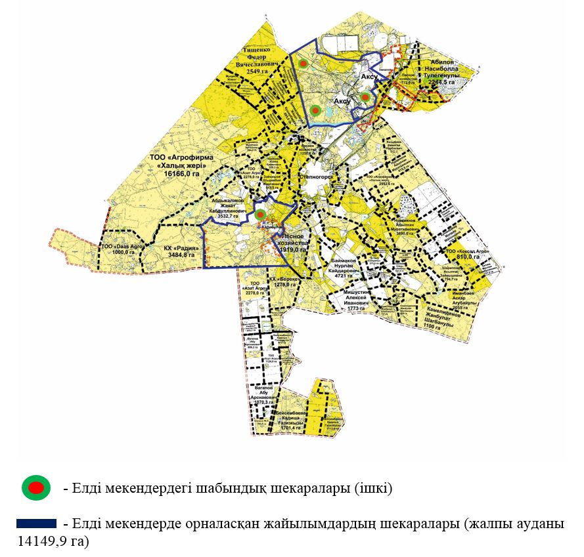

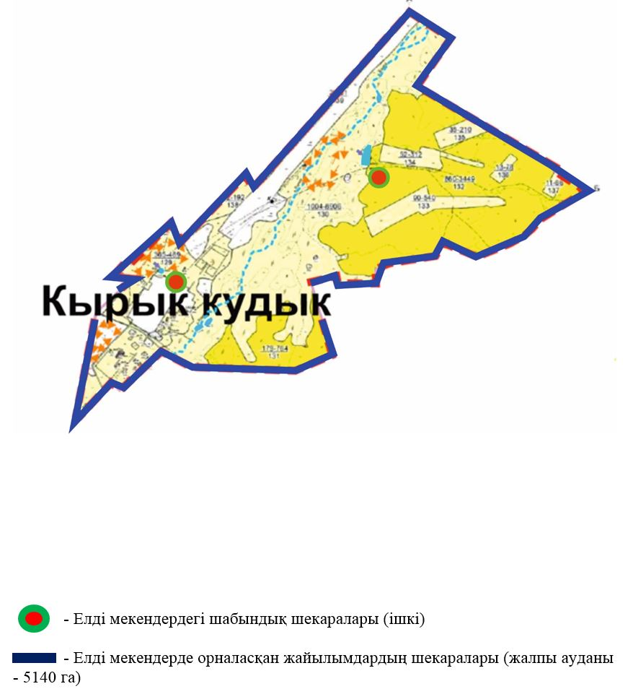

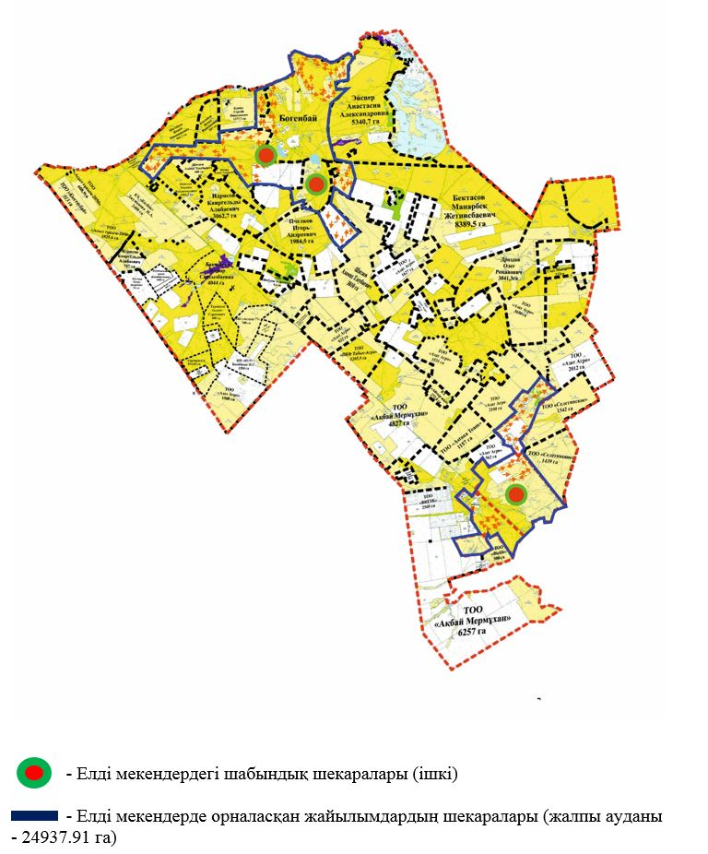

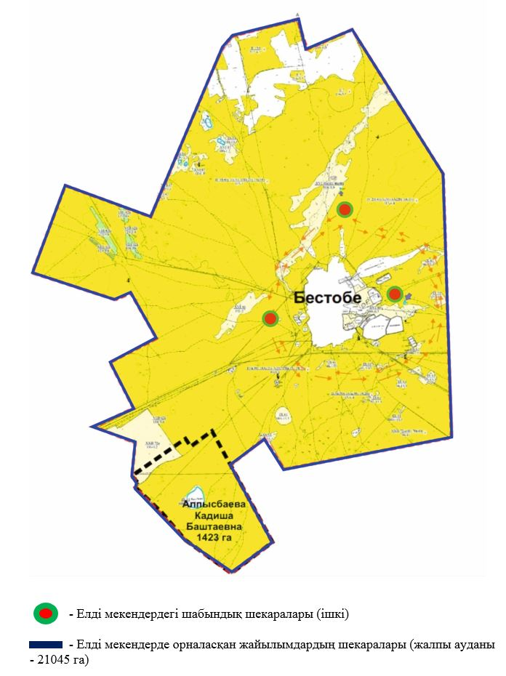

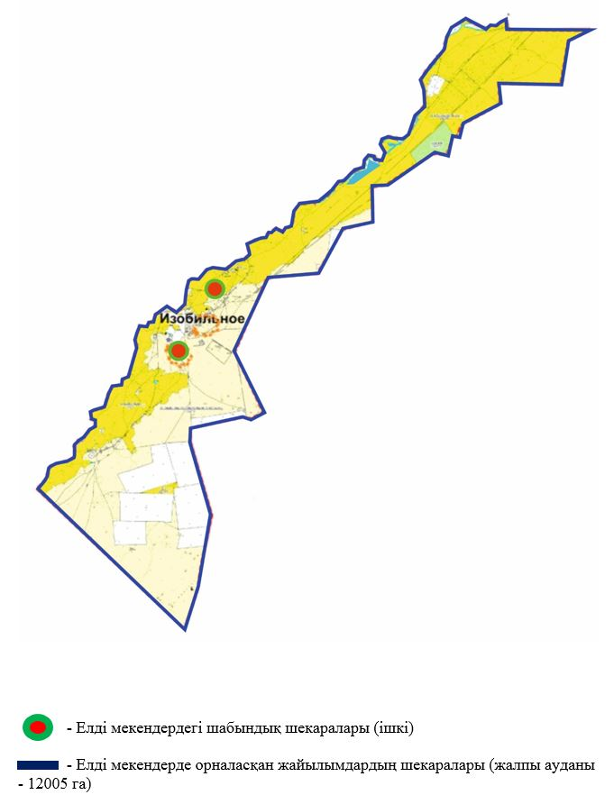

2023-2024 жылдарға арналған
Степногорск қаласы бойынша
жайылымдарды басқару және
оларды пайдалану жөніндегі
жоспарына 8-қосымша
Ауыл шаруашылығы жануарлары басының саны туралы деректер
Ауылдық округ, қала және ауыл-шаруашылық өндірістік кооператив атауы | Ірі қара мал. бас | Ұсақ қара мал, бас | Жылқылар, бас
Степногорск қаласы | 671 | 1015 | 1735
Бөгенбай ауылдық округі | 1818 | 3106 | 2387
Ақсу кенті | 2397 | 2741 | 452
Заводской кенті | 462 | 1171 | 944
Бестөбе кенті | 5106 | 3547 | 2654
Қарабұлақ ауылы | 2150 | 3286 | 2908
Қырық құдық ауылы | 1530 | 1994 | 1195
Изобильное ауылы | 1033 | 710 | 721

© 2012. Қазақстан Республикасы Әділет министрлігінің «Қазақстан Республикасының Заңнама және құқықтық ақпарат институты» ШЖҚ РМК

